別紙〔附〕許可限度重量の簡易算定方法
この算定方法は，「特殊車両通行許可限度算定要領」に示す，許可限度重量の算定方法を簡略化したものである。
１ 簡易算定方法の適用方法
（１） 簡易算定方法は，概略の検討を行うとき用いるものとし，通行許可にあたっては，高速自動車国道及び指定道路(車両制限令第３条第１項第２号イの規定に基づき道路管理者が指定した道路をいう。以下同じ。)又は設計荷重がＴＬ－２０設計荷重である道路の別に応じ，この方法による通行条件の区分がＡ又はＢとなるものについては，その求めた値をそのまま用いてよいこと。ただし，重量制限橋梁等（道路法（以下「法」という。)第４７条第３項により規制標識を設置して重量の制限をしている橋梁等）を除く。
（２） 昭和１４年２等橋，大正１５年２等橋および３等橋については，通行条件ＣおよびＤの場合に限り，設計荷重がＴＬ－２０設計荷重である道路について下記２（イ）～（ハ）により求めた許可限度重量に０．８を乗じた値をもって当該橋梁等の許可限度重量とする。
（３） 簡易算定方法による通行条件の区分が（１）及び（２）以外のものについては，算定要領により算定すること。
２ 算定の順序
（イ） 申請車両のｄおよびαを求める。
ここで，ｄ＝申請車両の最前軸と最後軸との軸間距離
α＝申請総重量（Ｗｂ）を申請軸重の最大値（Ｐ）で除した値。
すなわち$\text{α＝}\frac{\text{Wb}}{P}$
（ロ） （イ）で求めたｄおよびαを用いて，図－１から許可限度重量を読みとる。この値が許可限度重量である。
（ハ） 重量制限橋梁等（法第４７条第３項により規制標識を設置して重量の制限をしている橋梁等）については，次式により当該橋梁等の許可限度重量を求める。
重量制限橋梁等
の許可限度重量
規制標識の表示重量
２０
（ロ）で求めた
許可限度重量
＝
×

（注） 図－１の簡易算定図表は，「特殊車両許可限度算定要領」におけるKをK＝ｋ_{１}×ｋ_{２}として高速自動車国道及び指定道路並びにTL－２０設計荷重の道路について部材の各支間ごとの許可限度重量を求め，その最小値を図示したものである。

図－１ 許可限度重量の簡易算定図
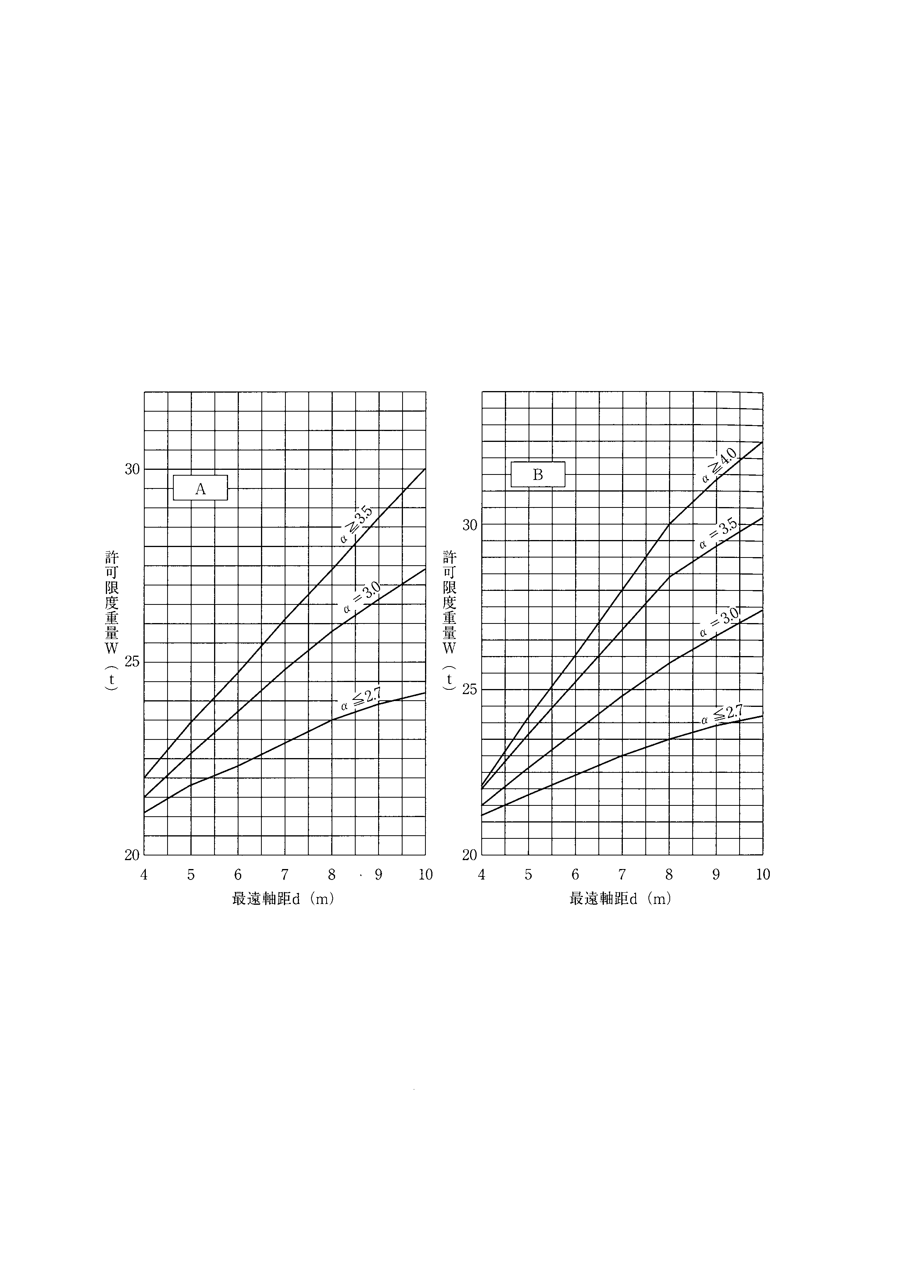
設計荷重がTL－２０設計荷重である道路

単 車
$$\text{α＝}\frac{\text{車両総重量}}{\text{最大軸重}}$$
A，B，C，D・・・・・・通行条件

単 車
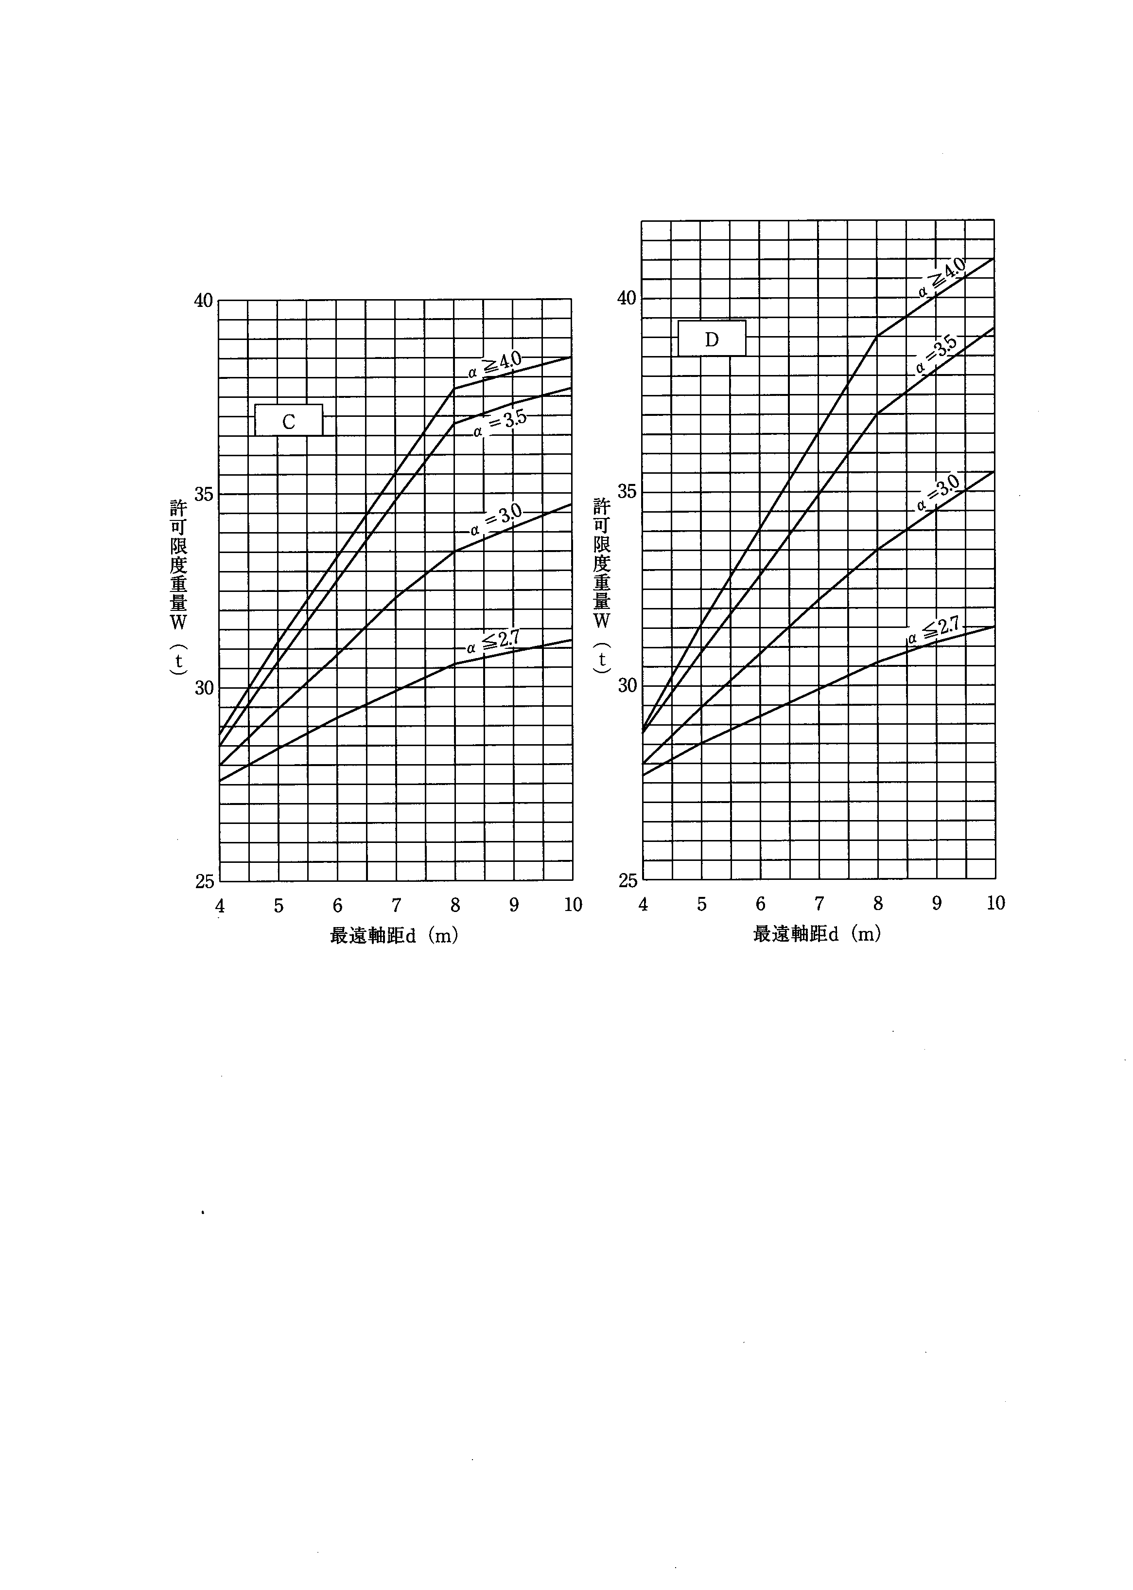

セミトレーラ
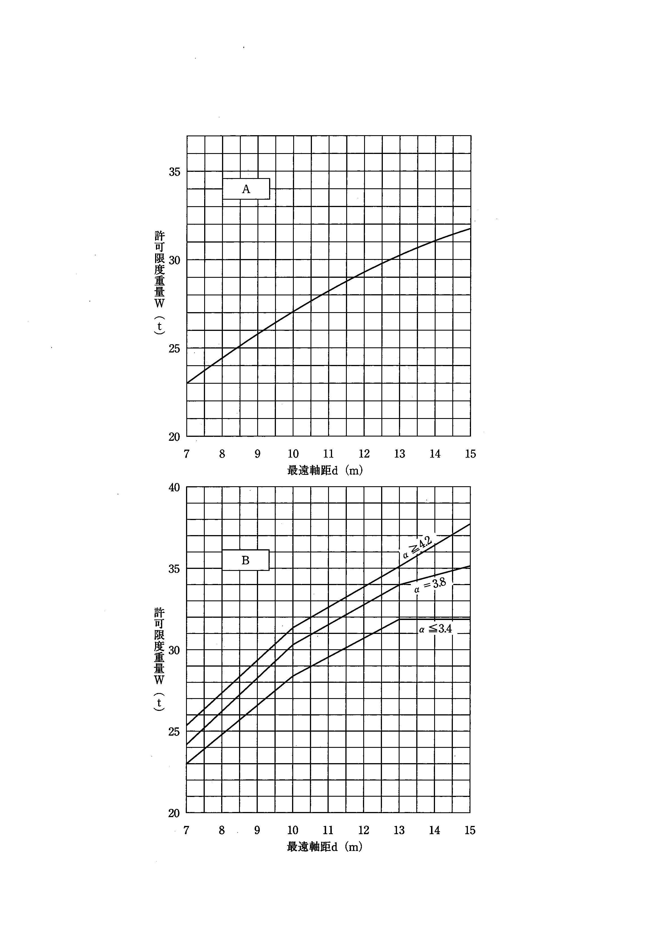

セミトレーラ
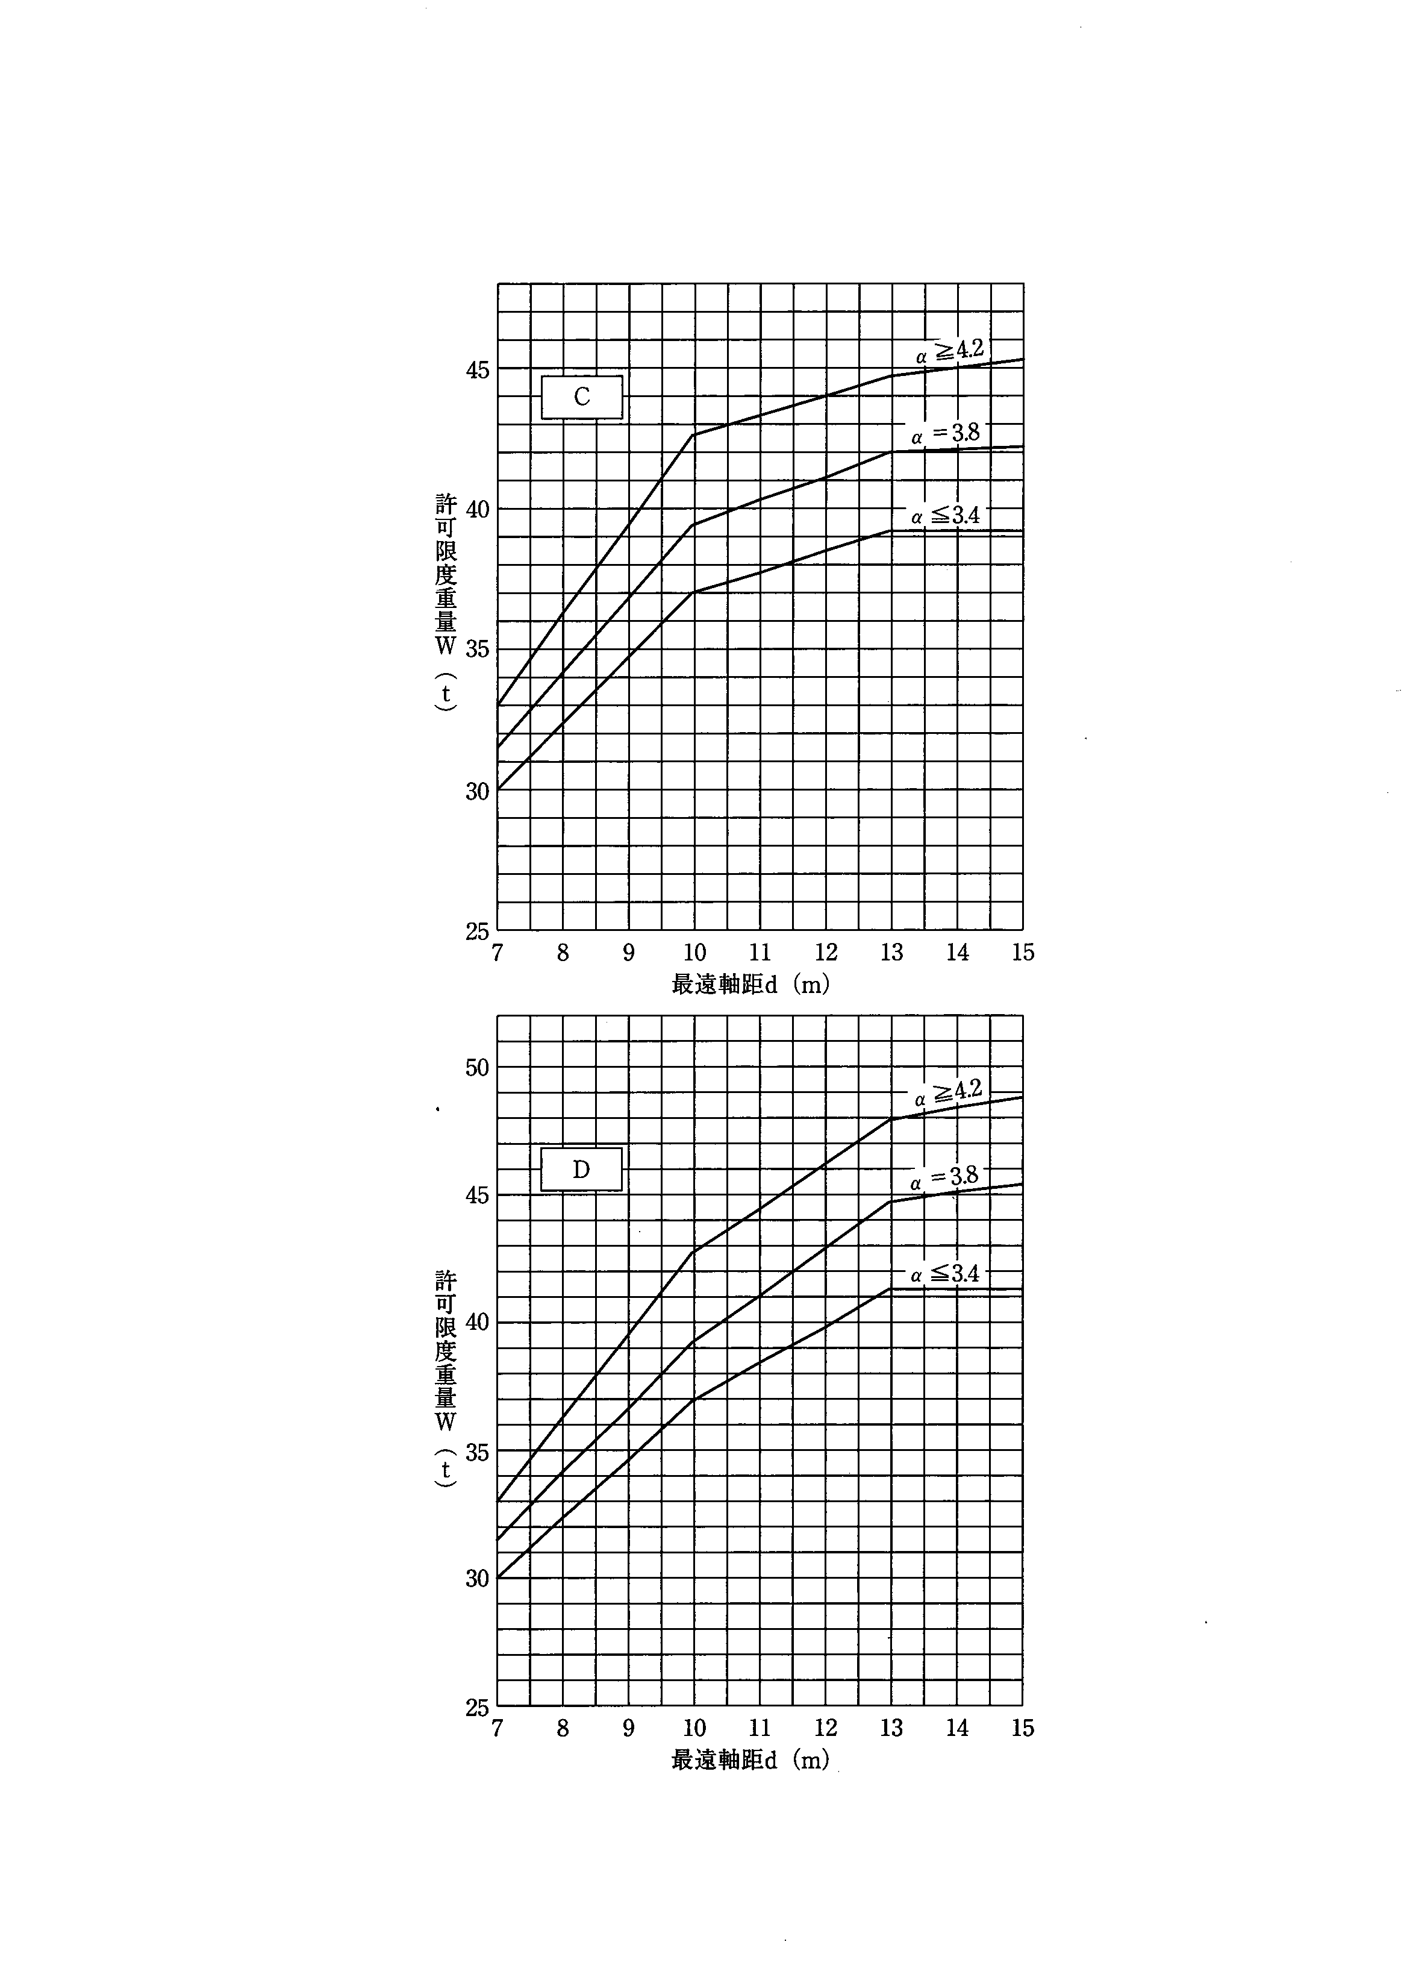

フルトレーラ
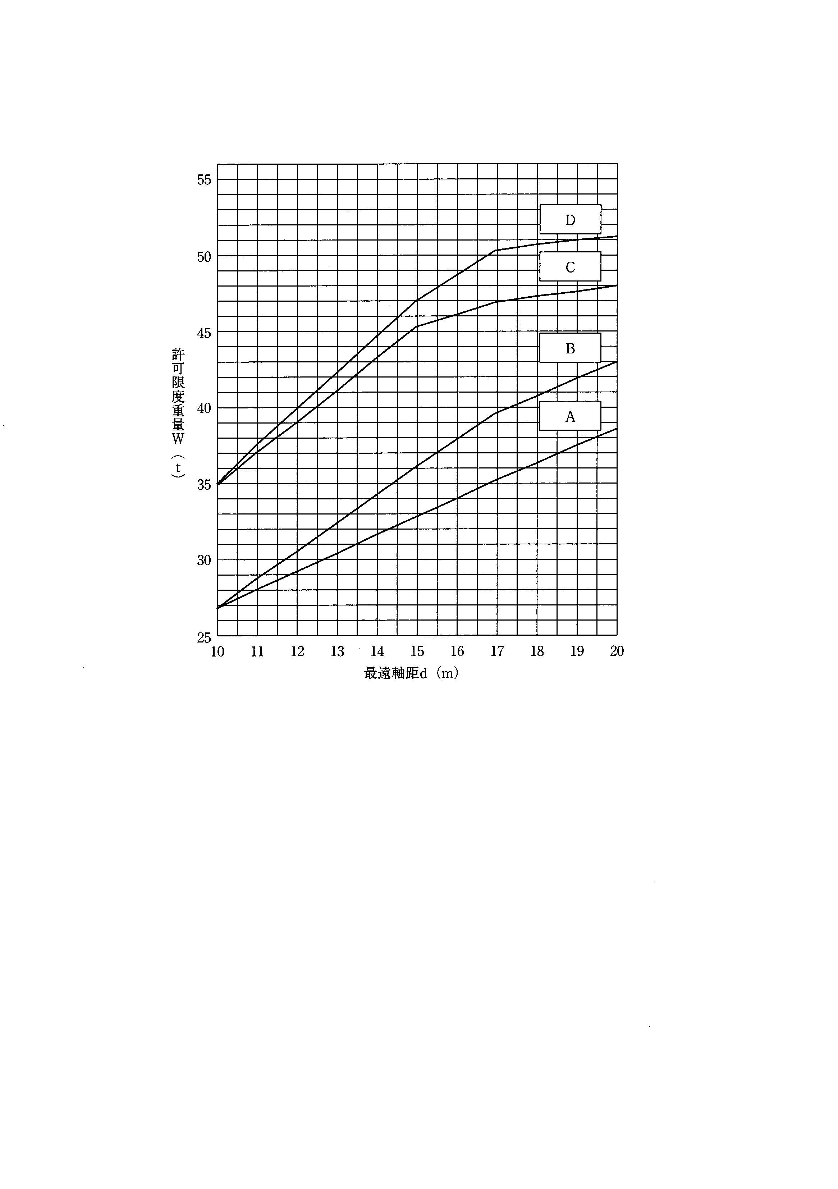

指 定 道 路
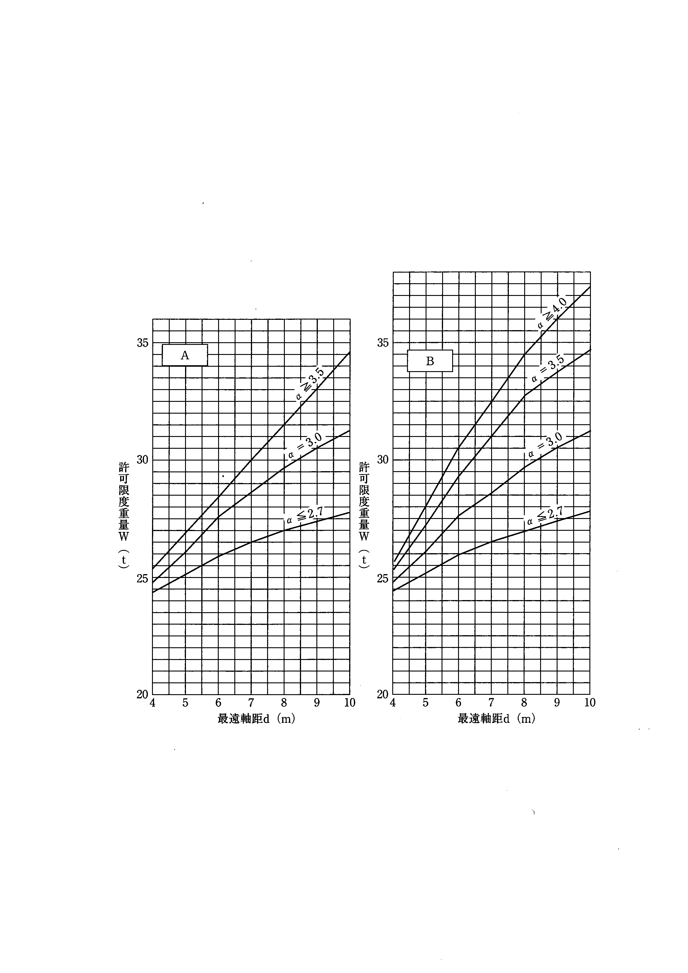
単 車
$$\text{α＝}\frac{\text{車両総重量}}{\text{最大軸重}}$$
A，B，C，D・・・・・・通行条件

単 車
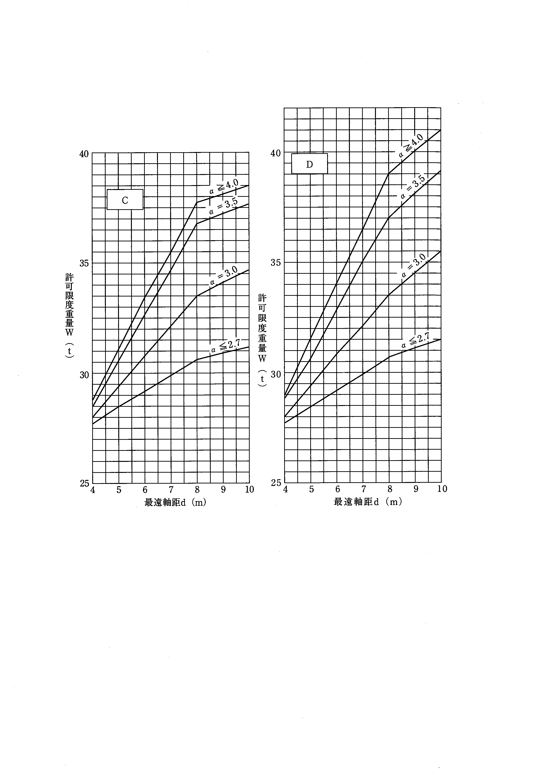

セミトレーラ
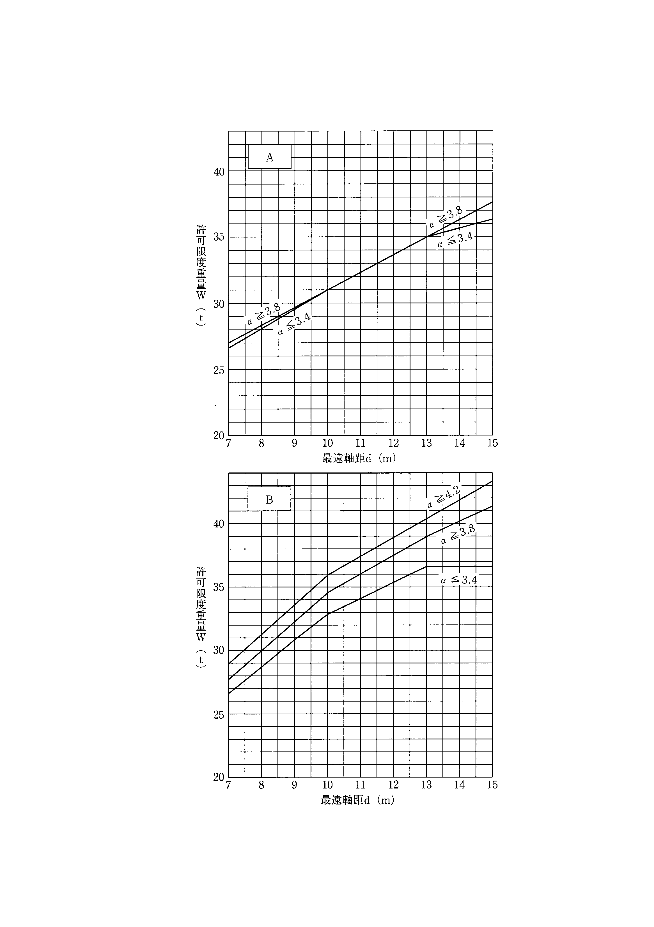

セミトレーラ
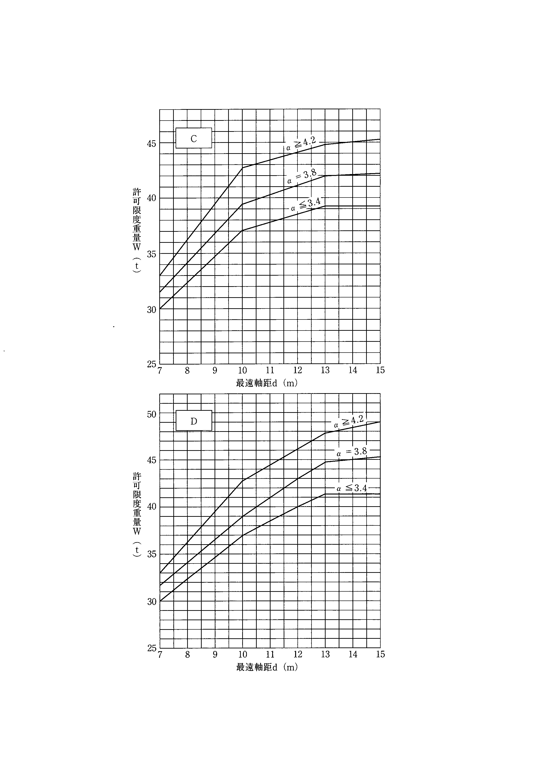

フルトレーラ
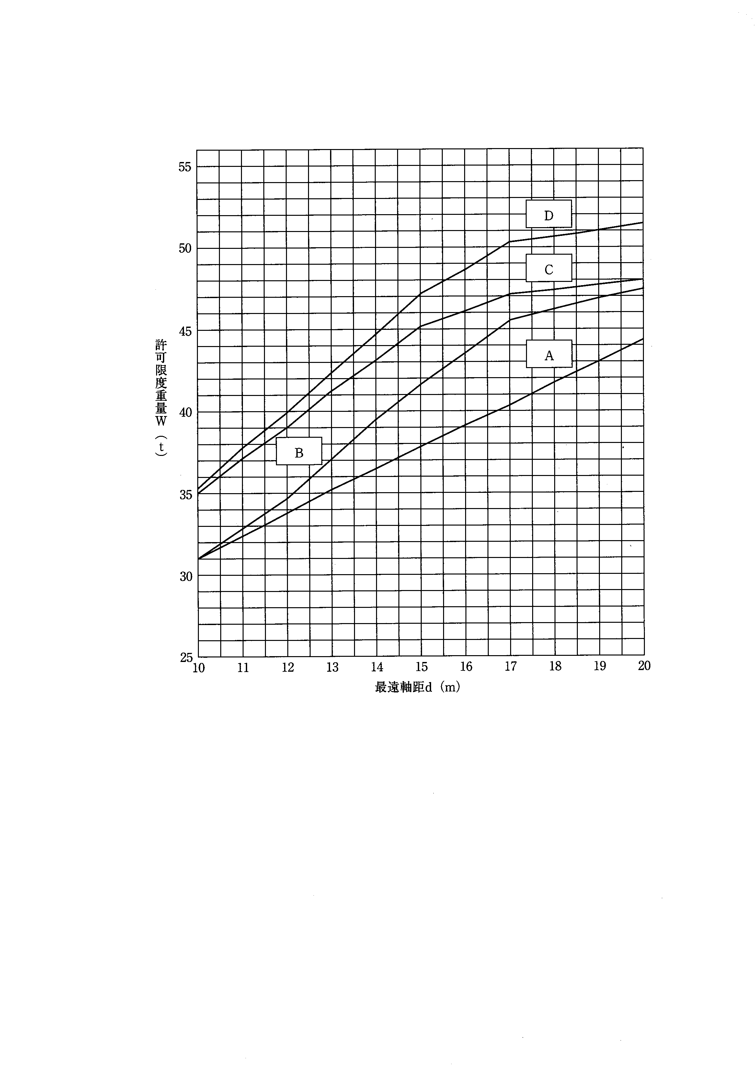

別紙（３）
高速自動車国道等における特殊車両通行許可限度算定要領
高速自動車国道等における特殊車両通行許可限度算定要領は，次の通りとする。
なお，これらの寸法及び重量の限度を超える車両に係る通行許可審査については，各道路管理者が，その管理する道路について，それぞれ審査を行うこと。

１ 寸法および重量の限度
一 車両の幅 ２．５メートル
二 車両の高さ 道路管理者が道路の構造の保全及び交通の危険の防止上支障がないと認めて指定した道路を通行する車両にあっては４．１メートル，その他の道路を通行する車両にあっては３．８メートル
三 車両の長さ
イ）単車 １２．０メートル
ロ）セミトレーラ連結車 １７．０メートル（ただし首都高速道路のうち車両制限令（以下「令」という。）第3条第1項第3号の規定に基づく指定がされていない区間については、１６．５メートルとする。）
ハ）フルトレーラ連結車 １９．０メートル（ただし首都高速道路のうち令第3条第1項第3号の規定に基づく指定がされていない区間については、１８．０メートルとする。）
ニ）ダブルス ２１．０メートル（ただし首都高速道路のうち令第3条第1項第3号の規定に基づく指定がされていない区間は除く。）

四 最小回転半径 １２．０メートル

五 車両の重量 別紙「高速自動車国道等における許可限度重量算定要領」による重量とする。

２ 通行条件
一 共通条件
当該道路の左側端から数えて１番目の車両通行帯（登坂車線が設けられている区間にあっては、登坂車線）を通行すること。

二 個別の通行条件
イ） 本州四国連絡道路における許可車両
１）神戸淡路鳴門自動車道については、淡路サービスエリアへの立ち寄りは通行方向のサービスエリアのみ立ち寄りできることとし、それ以外の休憩施設は立ち寄らないこと。
２）瀬戸中央自動車道については、与島パーキングエリアには立ち寄らないこと。

ロ） 首都高速道路における許可車両
１）首都高速道路のパーキングエリアは、すべて立ち寄らないこと。
２）高速都心環状線宝町入路は、長さ12メートルを超える車両の通行は認めない。
３）高速八重洲線については、通行を認めない。

ハ） 阪神高速道路における許可車両
大阪堺線の芦原出口については、通行を認めない。

ニ） 福岡・北九州高速道路における許可車両
福岡高速道路１号線の東浜出入路については、長さ12メートルを超える車両の通行は認めない。

別紙
高速自動車国道等における許可限度重量算定要領
- 照査１（軸重と軸距の関係）
特殊車両通行許可限度算定要領における「３．２部材の許可限度重量の算定（２）床版」により求めた許可限度重量を超えてはならない。
- 照査２（軸重群と軸距の関係）
申請された車両の種類，軸種に応じた算定式（高速自動車国道等の橋梁照査適合車両算定式）により求めるM₈₀，Ｓ₂₀，Ｍ_{f}，M_{s}，S_{s}の値（小数点以下第二位を四捨五入して得たもの）が，いずれも１．０より大きくてはならない。

